Научно-практическая конференция
«Мы против террора»

Чужого горя не бывает,
Как не бывает и чужой беды.
От терроризма мир страдает
И перед ним мы все равны.
Террор – палач, он губит души
Невинных и беспомощных людей,
Нет, и не может ничего быть хуже,
Чем беззащитных расстрелять детей.

ЦЕЛИ: воспитание умения сопереживать, чувствовать сопричастность к
глобальным проблемам современного мира, умения быть толерантным.

ХОД
Вед. Здравствуйте, уважаемые гости, учителя и ученики.
Мы рады приветствовать вас на нашем сегодняшней научно-практической конференции.
Вед. Сегодня мы собрались здесь, с вами поговорить о всеобщей беде человечества о «Терроризме».
«На протяжении многих веков существования нашей планеты на земле происходили различные катаклизмы и стихийные бедствия, которые влекли за собой смерть большого количества людей.
Вед. - Ребята, вы родились и живёте в огромной стране, которая в своё время перенесла две мировые войны. Первая мировая война была с 1914 года по 1918 год. Вторая мировая война длилась с 1941 года по 1945 год. Фашизм – это тоже террор. События и факты этих периодов жизни нашей страны известны вам из уроков истории, по фильмам, по рассказам педагогов.
Но вот уже несколько лет идёт, можно сказать. Третья мировая война – вся планета борется с терроризмом.
Социальный ролик « Мы против террора»
Вед. Любой террористический акт, война - это боль, слезы, горечь. Это страшное потрясение для здравомыслящего человека. Страдают ни в чем неповинные люди. Погибают дети.
Вед. Печальные события последних лет снова лицом к лицу сталкивают нас со страшным словом терроризм. Казалось бы, ему давно уже пора изжить себя в цивилизованном мире, но террористические акты в Беслане и Волгограде, в Москве и Кизляре говорят об обратном. Террористы безжалостны ко всем, но особо уязвимыми в таких злодеяниях становятся дети. Сколько их, не познавших жизнь мальчиков и девочек, погибло в стенах родной школы в Беслане и в театре на Дубровке? Чтобы сохранить жизнь нашим детям и уберечь их от страшных последствий этих безжалостных актов, необходимо со школы рассказывать о той беде, которая может внезапно возникнуть.
Доклад ««Терроризм в истории человечества»
Ученик: Терроризм- это страшное слово,
Это боль, отчаянье, страх,
Терроризм- это гибель живого!
Это крики на детских губах.
Это смерть ни в чём не повинных-
Стариков, женщин, детей!
Это подлое злое деянье озверевших, жестоких людей.
Терроризм - это язва на сердце,
Боль всех народов Земли.
Мы помянуть всех погибших
Сегодня сюда пришли.

Ученик: Погибших во время терактов,
Убитых в Беслане ребят;
Взорванных в самолётах,
В Чечне погибших солдат
Застреленных при захватах,
На всех континентах Земли.
Чью кровь пролилась безвинно,
Чьи жизни от нас унесли.
Зажжём поминальные свечи,
На миг все друзья замолчим.
Их души с небес нас увидят,
Мы память о них сохраним.
Вед. Терроризм - это тяжкое преступление, когда организованная группа людей стремится достичь своей цели при помощи насилия.
Вед. Террористы – это люди, которые захватывают в заложники, организуют взрывы в многолюдных местах, используют оружие. Часто жертвами терроризма становятся невинные люди, среди которых есть и дети.
За последнее десятилетие крупными террористическими актами в нашей стране стали взрывы жилых домов, захват театров, школ.
Если посмотреть на карту нашей станы, то можно увидеть , где же чаще всего происходят теракты.
Пятигорск, Каспийск, Владикавказ, Буйнакс, Буденовск, Кизляр, Беслан, где пострадали многие и многие ни в чем не повинные граждане России.
Доклад «Я, ты, он, она-вместе целая семья»-Ибрагимова Ж.
Доклад «Мы разные -но мы вместе» Хабибов Г.
Дорогие ребята, гости нашего мероприятия в завершении нашего мероприятия хочу сказать;
Давайте быть честными! Это относится к тем, кто допускает халатность в работе, приводящую к возможным жертвам.
Давайте быть внимательными и, заподозрив, что в свертке на улице или в подъезде не мусор, звонить в милицию и не бояться этого!
Давайте стараться сохранить мир!!! Пожалуйста! Сегодня это прошло мимо нас, а завтра может коснуться... Будьте просто внимательны и осторожны, будьте честны, будьте разумны!
Мы справимся с терроризмом, потому что мы сильнее. За нами наша великая Родина, судьбы людей, а главное -за нами правда.
Нам нужен мир и созидательное начало.
Мы за будущее без террора! Мы за межнациональное братство!
Дети:
1. Пусть солнышко ярко лучится
и мирно нам светит всегда!
2. Пусть всюду смеются здоровые дети!
И пусть им подарит каждая мать
Счастье родиться и счастье мечтать!
3. Пусть всегда будет солнце,
Пусть всегда будет небо,
4. Пусть всегда будут мамы,
Пусть всегда будут папы,
5 .Пусть всегда будет радость!
Пусть всегда будет мир! Песня «Дети против войны»

МКОУ «Калининаульская СОШ имени Героя России Гайирханова М.М.»

Научно-практическая конференция
«Мы против террора»

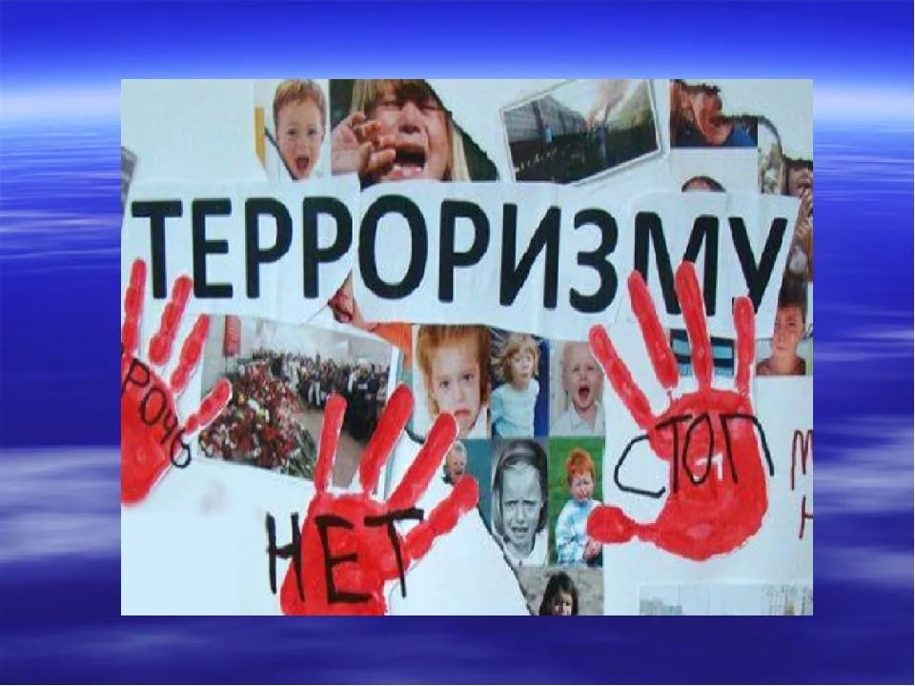

Зам по ВР Хаджиева З.П.
2019г

